我校15支团队出征2017年大学生暑期社会实践

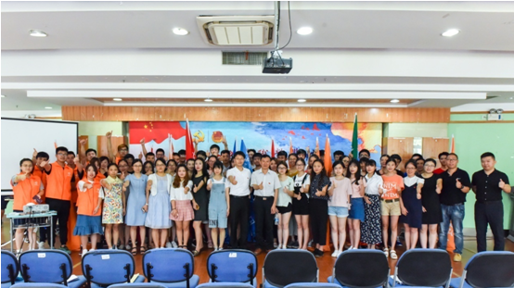

7月5日下午，我校2017年大学生暑期社会实践出征仪式在奉贤校区学生活动中心小报告厅隆重举行。副校长淦爱品、学工组副组长汪鹤以及来自各二级院系分管学生工作的书记（副书记）、分团委（团总支）书记、实践团领队、指导老师及学生代表出席会议。此次暑期社会实践活动以“喜迎十九大·青春勇先行”为主题，将组建15支校级重点团队，奔赴江西、甘肃、福建、云南、黑龙江等地开展形式多样的社会实践活动。

汪鹤介绍了我校2017年暑期社会实践工作的整体情况，就各实践团普遍关心的实际问题及注意事项做了相关说明。来自公共管理系的杨丽娜老师分享了实践团的组队经验。淦爱品宣读了15支校级重点实践团队的名单并为实践团授旗。

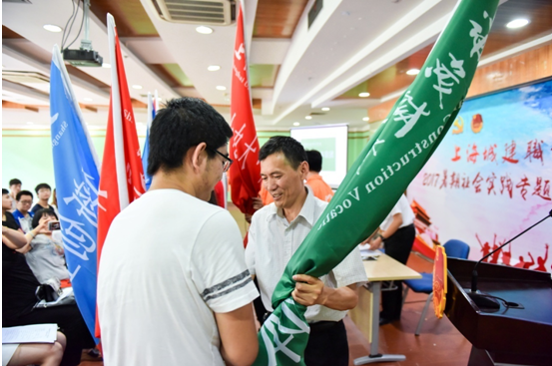

淦爱品代表学校党政对今年暑期社会实践活动提出了四点要求：一是认识意义，做好规划。各实践团要结合地方需求，发挥专业优势，整合社会力量和资源，做好实践工作全局性的规划；二是周密部署，确保安全。要求实践团在活动中始终把安全工作放在首位，切实提高安全工作的预见性，结合团委公布的《上海城建职业学院2017暑期社会实践注意事项及安全预案》，做好自然灾害和突发事件的应急处置工作；三是展示风采，塑造形象。利用线上线下加强舆论宣传，营造良好氛围，积极对外展示城院师生乐于奉献的志愿精神和积极向上的精神风貌，进一步扩大上海城建职业学院的知名度和美誉度；四是接受锻炼，增长才干。各实践团队要贴近群众，服务基层，虚心学习，细心观察，认真思考，了解国情社情和形势政策，在实践中不断探索城院大学生暑期社会实践的新机制和新路径，切实取得成果。

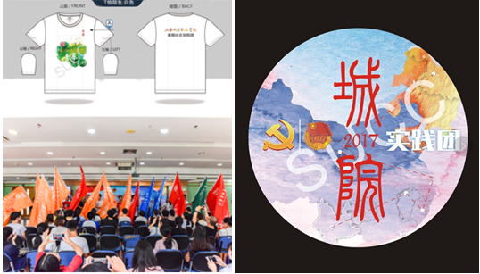

今年暑期，团委按照团中央和团市委的统一部署，在学校党政的坚强领导和支持下紧扣“喜迎十九大·青春勇先行”这一活动主题，按照“按需设团、按项组团、立体建团”的原则，共组建15支校级重点团队。将围绕党和国家重大战略，结合地区特色实际，以纪念中国共产党成立96周年、建团95周年为契机，结合“两学一做”、共青团系统“一学一做”教育实践方案和团教协同的大思政工作格局，着力开展教育关爱、民生服务、文化艺术服务、禁毒防艾宣传、经济发展、文化建设调研实践、创新创业调研实践、城市运行调研实践、青春扶贫实践、军营实践体验等14个主题内容丰富、形式多样的实践服务活动。

经过团委、学生会学生层面的原创设计，城院2017款暑期社会实践活动T恤及首款实践团纪念徽章也在会上正式亮相。